Pressemitteilung

PowerDVD 20: Mit Cloud-Technologie für eine brillante Medien-Wiedergabe und geräteübergreifendes Teilen – jederzeit und überall
Streaming von digitalen Medien auf mehreren Geräten liegt im Trend. Der weltweit führende Multimedia-Player PowerDVD bietet mit der neuesten Version daher nahtlose, geräteübergreifende Medien-Wiedergabe und ein besonderes Streaming-Erlebnis

Taipeh, Taiwan – 14. April 2020 – CyberLink Corp. (5203.TW), gibt die Veröffentlichung von PowerDVD 20, der neuesten Version des preisgekrönten, vielseitigen Medien-Players, bekannt. Power DVD 20 basiert auf CyberLinks modernster Medien-Technologie und bietet ein umfangreiches Cloud-basiertes Streaming-Erlebnis für nahtlose Wiedergabe von Medieninhalten aller Art, überall und in bester Qualität. Es ermöglicht Anwendern von zuhause aus Inhalte zwischen Wi-Fi verbundenen PCs, TVs und anderen Geräten zu teilen, auf eine persönliche CyberLink Cloud hochzuladen und so einfach und schnell auf eigene Videos, Fotos und Musik zuzugreifen. Dank der Option, Medieninhalte zudem mit Familie oder Freunden zu teilen, wird ein nahtloses, komplett integriertes Unterhaltungserlebnis geboten.

Nie war geräteübergreifendes Entertainment wichtiger als heute: Laut neuester Studien besitzen über 80% der Konsumenten heutzutage zwei oder mehr miteinander synchronisierte Geräte und ein Drittel sogar bis zu fünf oder mehr. Dank CyberLink Cloud-Speicher ermöglicht PowerDVD 20 ein komplettes, geräteübergreifendes Medien-Erlebnis: Die Nutzer können Medien auf einem Gerät pausieren und auf einem anderen PC oder Mobilgerät weiter anschauen. Zudem erweitert PowerDVD 20 die geräteübergreifende Integration für Familie und Freunde: Video-Links können geteilt werden und so Inhalte auf anderen Geräten angesehen werden. Damit ist PowerDVD 20 die perfekte Wahl für alle, die eine Sammlung für das Cloud-Streaming erstellen und einen virtuellen Filmabend mit Familie oder Freunden genießen wollen.

„Anerkannt als weltweit führender Film- und Medien-Player verfügt PowerDVD seit langem über bahnbrechende Multimedia-Wiedergabe Funktionen für Millionen von Anwendern,“ sagt Dr. Jau Huang, CEO von CyberLink. „Dank der Integration der CyberLink Cloud ermöglicht PowerDVD 20 Nutzern nun Medien-Sammlungen zu teilen und Inhalte nahtlos anzusehen, überall, jederzeit und auf jedem verbundenen Gerät.“

Neben der geräteübergreifenden Wiedergabe bietet PowerDVD 20 weitere neue Funktionen, wie eine umfassende Datenbank an Informationen und Grafiken sowie ein KI-basierte Funktion zur Gesichtserkennung. Zudem wurde die Audio- und Video-Ausgaben für Ultra HD Blu-ray, Blu-ray, DVD und aller großen Dateiformate, Codecs und 360° Videos verbessert. Alle Anwender von PowerDVD 20 werden nun auch räumliche Audiowiedergabe beim Abspielen von 360° Videos für ein erstklassiges und realistisches VR-Erlebnis genießen können.

Zeitgleich mit dem Start von PowerDVD präsentiert CyberLink den PowerPlayer 365. Diese Version ist ein preisgünstiger All-in-One Medien-Player und Server, der mit allen bekannten Funktionen von PowerDVD, wie Casting, Pinnen von YouTube-Videos und Unterstützung für VR sowie 360° Videos, aufwartet. Die Medien-Ausgabe für DVDs und Blu-rays ist jedoch weiterhin nur mit PowerDVD 20 möglich.

Verfügbarkeit
PowerDVD 20 ist ab sofort im CyberLink Online Store als Abonnement oder Kaufversion erhältlich.

Versionen und Preise
PowerDVD 365: 54,99 €/ 12 Monate
PowerDVD 20 Ultra: 99,99 €
PowerDVD 20 Pro: 79,99 €
PowerDVD 20 Standard: 59,99 €
CyberLink PowerPlayer 365: 39,99 €/ 12 Monate oder 9,99 €/ Monat

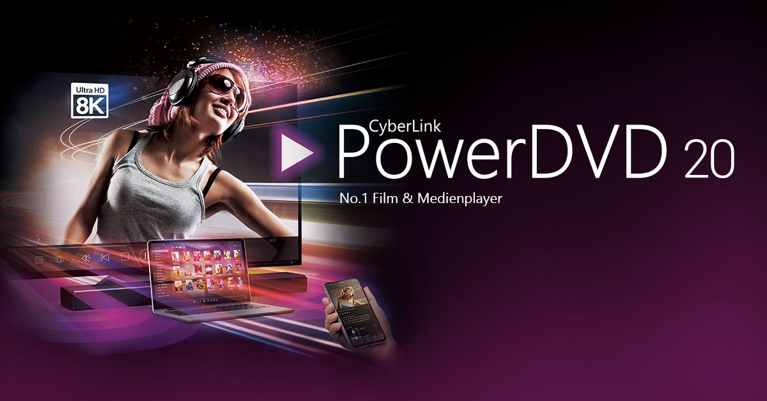

Über CyberLink

CyberLink Corp. (5203.TW) wurde 1996 gegründet und ist der weltweit führende Anbieter von Multimedia-Software und KI-Gesichtserkennungstechnologie. CyberLink deckt die Anforderungen der Konsum-, Geschäfts- und Bildungsmärkte mit einem breiten Sortiment von Lösungen ab, die die Erstellung digitaler Inhalte, Multimedia-Wiedergabe, Videokonferenzen, Live-Übertragungen, mobile Anwendungen und die Gesichtserkennung von KI umfassen.

CyberLink hat mehrere hundert Millionen Exemplare seiner Multimedia-Software und Apps ausgeliefert, darunter den preisgekrönten PowerDirector, PhotoDirector und PowerDVD.

Nach jahrelanger Forschung in den Bereichen künstliche Intelligenz und Gesichtserkennung hat CyberLink die FaceMe® Facial Recognition Engine entwickelt. FaceMe® basiert auf tiefgreifenden Lernalgorithmen und bietet die zuverlässige, hochpräzise und Echtzeit-Gesichtserkennung, die für AIoT-Anwendungen wie Smart Retail, Smart Security, Smart City und Smart Home von entscheidender Bedeutung ist.

Weitere Informationen zu CyberLink auf der offiziellen Website unter de.cyberlink.com

Pressekontakte

CyberLink Europe B.V.
Lara Gerhard
Burgemeester de Hesselleplein 31, 6411 CH Heerlen, Niederlande
Tel. +31 (0) 45 799 2146
E-Mail: contact_pr_deu@cyberlink.com

Profil Marketing – Public Relations
Humboldtstr. 21, 38106 Braunschweig, Deutschland

Stefan Winter
Tel.+49 (0) 531-38733-16
E-Mail: s.winter@profil-marketing.com

Florian Riener
Tel.+49 (0) 531-38733-18
E-Mail: f.riener@profil-marketing.com

Alle anderen genannten Produktnamen und Logos sind Eigentum des jeweiligen Unternehmens
Copyright © 2020 CyberLink Corp. Alle Rechte vorbehalten.

https://www.statista.com/statistics/365104/number-connected-devices-per-person-uk/

